汇编语言实验指南

汇编语言实地址模式程序设计的软件环境
Windows(64位)下的汇编环境，需要的工具软件包括：
- DOSBox
- MASM 5.0或以后版本
- LINK
- DEBUG

1、DOS 模拟程序（DOSBox）
DOSBox 是一个 DOS 模拟程序，由于它采用的是 SDL 库，所以可以很方便的移植到其他的平台。DOSBox的最新版本已经支持在 Windows、Linux、Mac OS X、BeOS 、palmOS、Android 、webOS、os/2等系统中运行。可以在Windows等其他操作系统中模拟DOS环境，提供实地址模式程序的运行环境，DOS操作系统工作在CPU的实地址模式下。
注：实地址模式
在80286之前的Intel CPU都采用实地址模式。比如在8086中，采用20位地址总线，但CPU中的ALU的宽度却只有16位。于是为了解决1M内存的寻址问题，采用了“分段”的方法。在8086 CPU中设置了四个段寄存器“CS、DS、SS、ES”，每个段寄存器都是16位的，对应于地址总线的高16位。每条指令中的逻辑地址也是16位的，所以地址要被送上地址总线之前，其高12位要与对应的段寄存器相加，而低4位不变，即
物理内存地址 = （段寄存器的值 << 4）+ 逻辑地址
在实地址模式中没有相应的地址空间保护机制，通过段寄存器可以访问从此开始的64K连续地址空间，而且更改段寄存器的指令没有“特权要求”，所以一个进程可以访问任何一个内存单元。

2、字处理软件
汇编语言源程序是文本文件，可用任意字处理软件编辑，推荐使用Notepad++软件。

3、汇编工具
汇编程序能够将汇编语言源程序翻译成机器语言程序，还能够根据用户的要求自动分配存储区域；自动地把各种进位制数转换成二进制数，把字符转换成 ASCII 码，计算表达式的值等；自动对源程序进行检查，给出错误信息 (如非法格式，未定义的助记符、标号，漏掉操作数等 )等。
常用的汇编编译器有微软的MASM、Borland的NASM等。宏汇编程序MASM是微软自家软件，系统兼容性好；支持所用教材介绍的各种伪指令。
使用汇编程序（MASM）对源程序文件（扩展名是.ASM）进行汇编，生成目标代码文件（扩展名是﹒OBJ），汇编器还可以生成列表文件（扩展名是.LST）。
注：
列表文件 (listing file) 包括了程序源文件的副本，再加上行号、每条指令的逻辑地址、每条指令的机器代码字节(十六进制)以及符号表。 符号表中包含了程序中所有标识符的名称、段和相关信息。

4、链接工具
链接程序可以把编译或汇编后的不同的目标文件中的代码、标准库文件目标代码、计算机的操作系统提供的资源（例如，存储分配程序及输入与输出设备）链接起来，形成可直接执行的文件（扩展名是.EXE或.COM）。

5、调试工具
DEBUG.EXE是DOS提供的可用于调试可执行程序的一个工具软件，也是可用于汇编语言程序设计的一种调试工具。

汇编-链接-执行周期
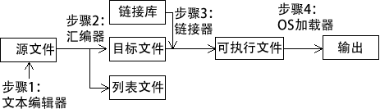
步骤1：编程者用文本编辑器创建一个文本文件，称之为源文件（.asm）。
步骤2：汇编器（masm.exe）读取源文件，并生成目标文件（.obj），即对程序的机器语言翻译。或者，它也会生成列表文件（.lst）。只要出现任何错误，编程者就必须返回步骤 1，修改程序。
步骤3：链接器（link.exe）读取并检查目标文件，以便发现该程序是否包含了任何对链接库中过程的调用。链接器从链接库中复制任何被请求的过程，将它们与目标文件组合，以生成可执行文件。
步骤4：操作系统加载程序将可执行文件读入内存，并使 CPU 分支到该程序起始地址，然后程序开始执行。

汇编实验步骤
- 安装DOSBox
双击DOSBox0.74-win32-installer.exe
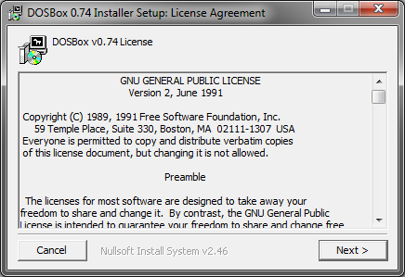
Next
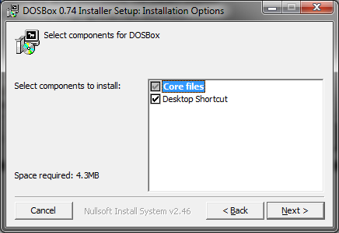
Next
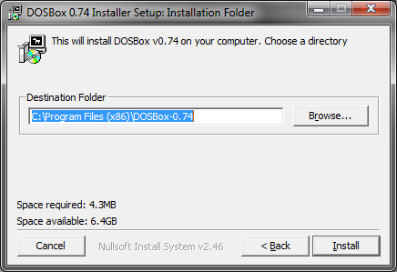
Install
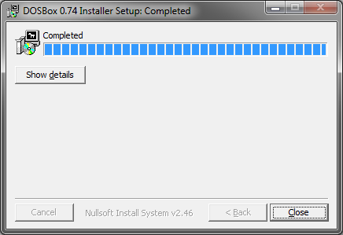
- 运行DOSBox
1）双击桌面的DOSBox快捷方式
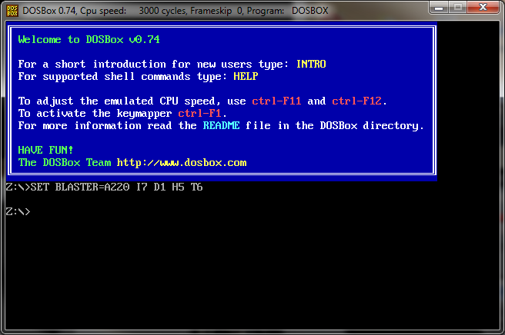
2）将MASM文件夹（其中包含MASM.EXE、LINK.EXE、DEBUG.EXE三个文件）里的全部文件拷贝到一个目录下，比如L:\soft下，然后将这个目录挂载为DOSBox的一个盘符（如，C盘），挂载命令为：Mount c L:\soft
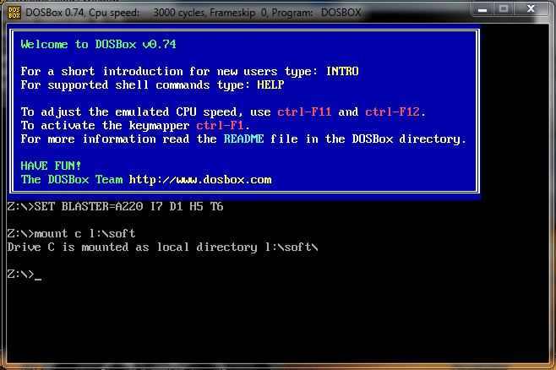
其后，在DOSBox模拟环境下访问虚拟的C盘，其实是访问Windows文件夹L:\soft。
3）切换到挂载的c盘，命令： C：
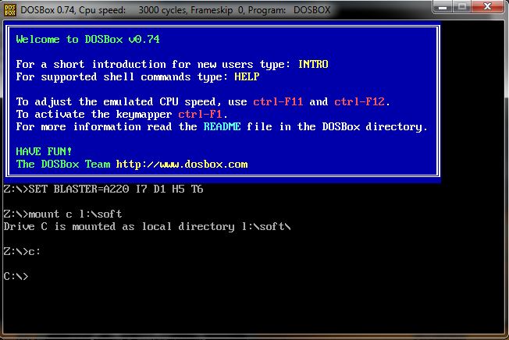
4）查看DOSbox中c盘的文件，命令： dir
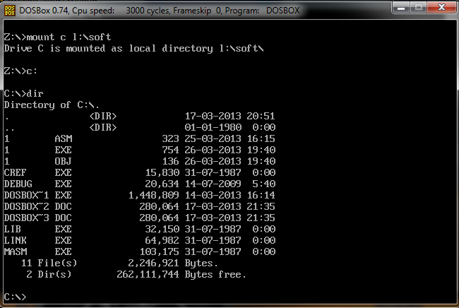
5）分别运行MASM, LINK，看到程序版本等信息，汇编环境准备完毕。

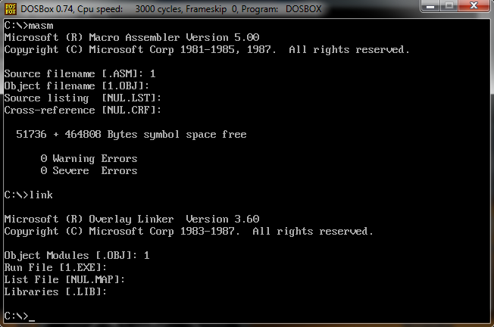
3、运行notepad++字处理软件编辑源程序

